Отчет молодежной палаты перед советом депутатов Муниципального округа Чертаново Южное
16.09.2015

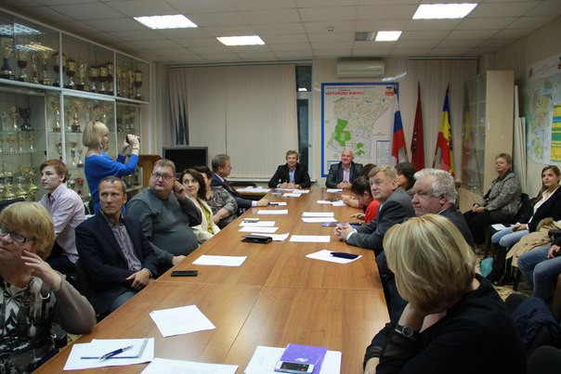

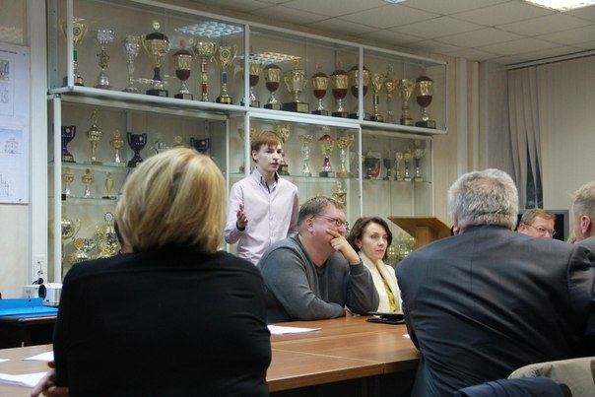

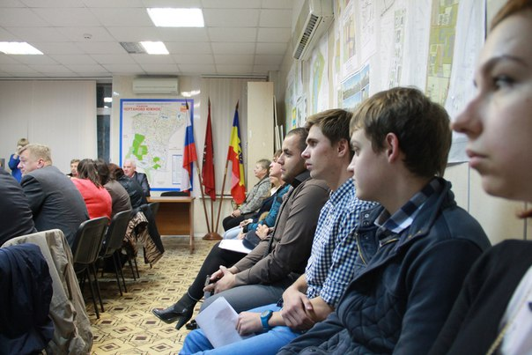

Поприветствовав депутатов,председатель МП ЧЮ Евгений Михин приступил к выступлению. Показав народным избранникам План мероприятий МП. а так же фото с прошедших мероприятий., председатель молодежной палаты отчитался и по форуму "Грани будущего". Напомним что участниками данного форума были члены Молодежных палат районов Москвы. Организаторы Форума – Московская Городская Дума, Московская Городская избирательная комиссия, Департамент территориальных органов исполнительной власти Москвы, Центр молодежного парламентаризма Москвы. На форуме мы ребята познакомились с ключевыми направлениями развития современной Москвы, с основами работы молодежных парламентских структур, обучение молодых парламентариев основам проектной деятельности, навыкам публичного выступления в различных средах. По сути форум разделился на 4 этапа: командо-образование, обучение, обсуждение, практика. На форуме так же молодежная палата Чертаново Южное познакомилась с ведущими отечественными мастерами в различных направлениях. А по завершению мы используя полученные знания и навыки. Составили и защитили перед комиссией свой проект. И заняли первое место. Коротко о проекте - " Я горжусь " Проблема: Недостаток знаний о истории, и культурных ценностях района Черианово Южное и как следствие отсутствие гордости за свой район. Цель: Повысить осведомленность жителей района Чертаново Южное о истории района и культурных объектах на его территории. Задачи: 1. Систематизировать информацию об исторических объектах. 2. Улучшить внешний вид объектов. 3. Обозначить исторически значимые объекты 4. Информирование жителей и провести рекламную кампанию. 5. Создание доступных и наглядных источников информации об истории и развитии района ЧЮ. Далее продемонстрировав уже проделанную работу МП по нашему проекту, Евгений показал в онлайн режиме аэро панораму участков районов где планируется активизировать работу МП. Некоторые предложения были и по стендам на территории района.В конце встречи Евгений обратил внимание депутатов на ЖБОТ в покровском парке,который нуждается в благоустройстве. В целом встреча прошла полноценно, в целях развития и улучшения нашего любимого района к лучшему.

Адрес страницы: http://chertanovo-juzhnoe.mos.ru/organization-of-leisure-social-educational-health-improving-and-sports-work-with-the-population-at-t/junior-chamber/detail/2157948.html
Управа района Чертаново Южное города Москвы

